ASSUNTO :. INDICO PARA QUE O DEPARTAMENTO COMPETENTE, QUE SEJA REALIZADO LIMPEZA DOS CANTEIROS CENTRAIS E CALÇADAS NO DISTRITO INDUSTRIAL, PRINCIPALMENTE AVENIDA JOÃO PINTO E AVENIDA DA RAINHA, NO DISTRITO INDUSTRIAL.
DESPACHO

SALA DAS SESSÕES ____/____/_____

PRESIDENTE DA MESA

INDICAÇÃO Nº , DE 2017

SENHOR PRESIDENTE,
SENHORES VEREADORES,

INDICO ao Exmo Senhor Prefeito Municipal para que o departamento competente, que seja realizado limpeza dos canteiros centrais e calçadas no Distrito Industrial, principalmente Avenida João Pinto e Avenida da Rainha, no Distrito Industrial.

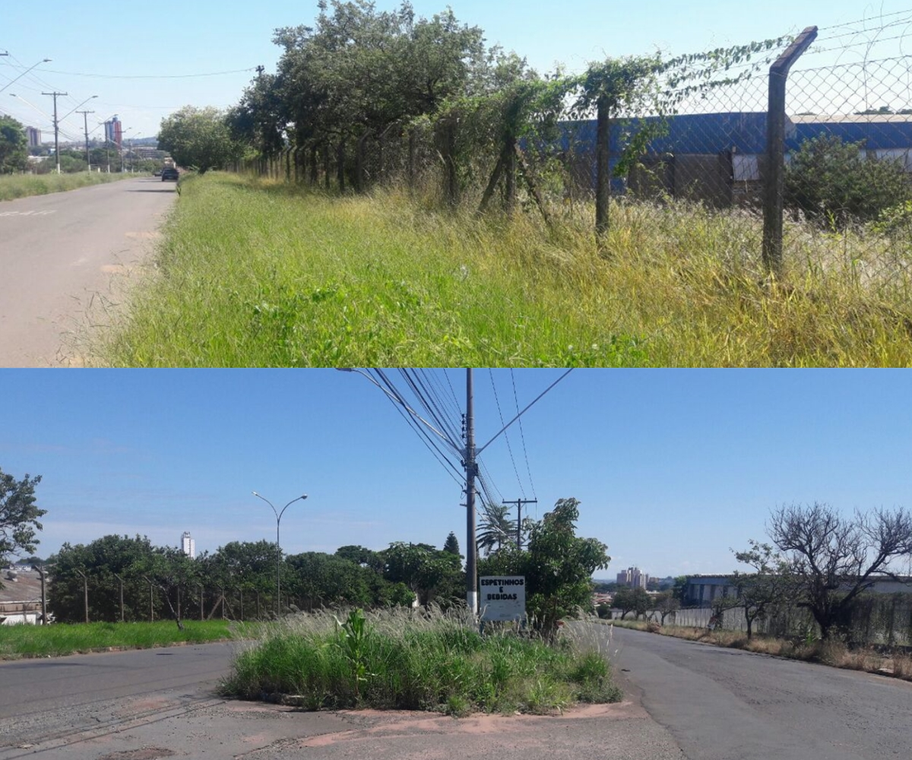

SALA DAS SESSÕES “VEREADOR SANTO RÓTOLLI”, aos 09 de fevereiro de 2017

VEREADOR LUIS ROBERTO TAVARES

